- Caso de uso: Registrar Orden de Preparación
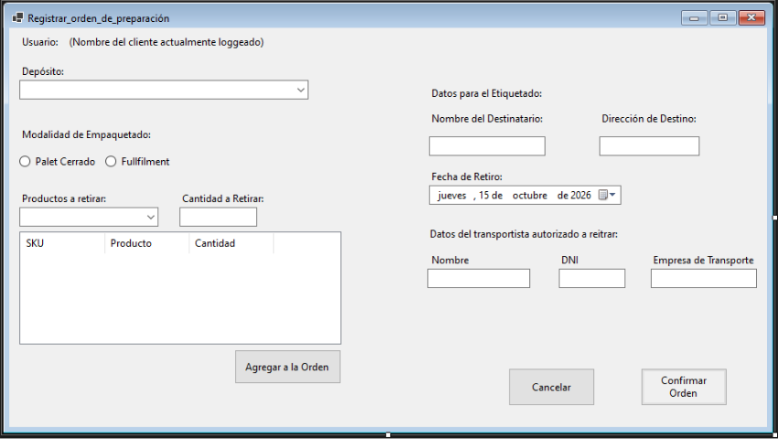
CAMPO | DETALLE
Nombre | Registrar Orden de Preparación
Pantalla | Registrar_Orden_de_Preparación
Actor | Cliente
Beneficiario | N/A
Responsable | N/A
Objetivo | Registrar la solicitud de un cliente para la extracción y entrega de mercadería
Desencadenante | El cliente se loggea en el portal web y selecciona la opción de generar una orden de preparación.
Activador | Cliente
Precondiciones | El Cliente ingresó previamente Mercadería al depósito del cual está intentando sacarla.  El cliente debe estar loggeado en el sistema.

- El sistema presenta la pantalla "Registrar orden de preparación" mostrando el nombre del cliente loggeado.
- El cliente selecciona el depósito del cual quiere retirar mercadería
- El cliente selecciona la Modalidad de Empaquetado, eligiendo entre "Palet Cerrado" o "Fullfilment"
4.1 El cliente Selecciona “Fullfilment” y el sistema muestra la sección de <Datos para el Etiquetado>.
4.2 El cliente selecciona “Palet Cerrado” y el sistema no muestra la sección <Datos para el Etiquetado>
- El cliente selecciona un ítem en el menú de "Productos a retirar".
- El cliente ingresa la cantidad del producto deseado en "Cantidad a Retirar".
- El cliente presiona el botón "Agregar a la Orden".
- El sistema valida internamente que la cantidad solicitada de producto exista en el stock del almacén seleccionado.
- El sistema añade el producto a la orden actual y lo muestra detallando el SKU, Producto y Cantidad, reflejando el estado actual de la orden.
- El cliente selecciona la Fecha de Retiro deseada mediante el selector de fecha.
- El cliente completa la sección <Datos para el Eticatado>
- El cliente completa la sección <Datos del transportista autorizado a retirar>.
- El cliente presiona el botón "Confirmar Orden".
- El sistema valida si el cliente loggeado tiene un mínimo de stock por producto contratado.
15.1 El sistema confirma que el cliente no tiene contratado ningún stock mínimo por producto.
15.2 El sistema confirma que el cliente tiene stock mínimo contratado por producto y valida que la orden no hiciera bajar ningún producto de ese límite.
- El sistema muestra en pantalla el mensaje ‘Orden de preparación guardada con éxito’ y guarda la orden de preparación.

Excepciones
PASO | QUÉ PASO | CÓMO PASO
2.1 | El Cliente cambia el depósito ya seleccionado de la lista sin que se haya ingresado ningún dato posterior al paso 10 | El sistema limpia la Orden actual, muestra en pantalla el mensaje “Se cambió el depósito, la orden actual ha sido reiniciada”, y vuelve al paso 5
2.2 | El Cliente cambia el depósito ya seleccionado de la lista habiendo completado datos posteriores al paso 10 | El sistema solamente limpia la Orden actual pero mantiene los demás datos, luego muestra en pantalla el mensaje “Se cambió el depósito, la orden actual ha sido reiniciada”, y vuelve al paso 5
8.1 | El Cliente ingresa una cantidad de producto que no existe en el stock del almacén | El sistema detiene la acción, muestra el error ‘Error: Stock insuficiente’, impidiendo que se agregue a la orden y vuelve al paso 8.
13.1 | El cliente presiona el botón “confirmar Orden” con algún campo obligatorio sin completar. | El sistema muestra el error ‘Error: por favor rellene todos los campos antes de completar la orden’
13.2 | El cliente presiona el botón “confirmar Orden” sin incluir ningún producto a la orden. | El sistema muestra el error ‘Error: la orden de preparación debe contener al menos 1 producto’.
15.2.1 | El sistema valido que el cliente si tiene mínimo de stock contratado por producto y que la orden hizo bajar alguno de los productos de ese mínimo establecido. | El sistema muestra un aviso en pantalla al cliente con el mensaje "Advertencia: El producto X-Y-Z ha quedado por debajo del límite establecido, por favor generar un nuevo ingreso de este". Luego procede con el paso 16.

Cierre
CAMPO | DETALLE
Requerimiento cumplido | La orden de preparación queda debidamente registrada en la base de datos de la empresa.
Postcondición | Se genera y queda registrada en el sistema una nueva Orden de preparación en estado "Pendiente"
Salida | El cliente puede cancelar en cualquier momento la operación utilizando el botón "Cancelar", o saliendo de la pantalla una vez que recibe el mensaje de confirmación exitoso.

Otros
ASPECTO | DETALLE
Prioridad | Alta. Es dónde el cliente selecciona los retiros del depósito.
Frecuencia | Varias veces al día, todos los días
Riesgo | Que el cliente logre generar órdenes por stock inexistente.  Inconsistencias al omitir datos obligatorios de destino que frenen el proceso posterior de fulfillment.
Interfaz | Contiene de arriba hacia abajo: etiqueta para mostrar el usuario, comboBox para depósito, radioButtons para la modalidad de empaquetado, textBoxes condicionales para destinatario y destino (dependientes del click en fulfillment), un selector y comboBox de productos con un botón para "Agregar a la Orden", un listView central para revisar la lista de la orden (SKU, Producto, Cantidad), dateTimePicker para la fecha de retiro, y campos de texto para los datos del transportista, terminando en la base con los botones "Cancelar" y "Confirmar Orden".

